# Elaborazione – Iterazione 1

## 2.1 Introduzione

Conclusa la fase di ideazione, si passa alla fase di elaborazione. Obiettivo dell’Iterazione 1 sarà quello di implementare lo scenario principale di successo e tutte le estensioni individuate nel caso d’uso UC1: “Inserimento nuovo Padeleur” nella fase di ideazione. Prova Modifica. PROVA MODIFICA 2.

## 2.2 Aggiornamento dei casi d’uso

## Nel file "Modello dei casi d'uso Iterazione 1" è stato apportato un aggiornamento al titolo dell'UC1, che ora è stato modificato in "Registrazione nuovo Padeleur". Inoltre, si è scelto di includere l'attributo "e-mail" nell'entità Utente (Padeleur), in quanto è pratica comune in molti altri siti web verificare l'identità dell'utente attraverso questa credenziale e successivamente richiedere ulteriori informazioni. Rispetto alla fase di ideazione dell'UC1, lo scenario principale di successo è stato modificato.

## 2.3 Analisi Orientata agli Oggetti

L'analisi orientata agli oggetti si basa sulla creazione di una descrizione del dominio da un punto di vista ad oggetti. Vengono utilizzati diversi strumenti per fornire tale descrizione: Modello di Dominio, SSD, e Contratti delle operazioni.

### 2.3.1 Modello di Dominio

Per il caso d’uso scelto UC1 sono stati identificati le seguenti classi concettuali:

* GiocoPadel: rappresenta il Sistema;
* Amministratore: rappresenta l’Amministratore di Sistema, l’attore primario di questo caso d’uso;
* Utente (Padeleur): rappresenta un giocatore che vuole utilizzare il Sistema per prenotare una partita di Padel.

È stato ricavato il seguente Modello di Dominio:

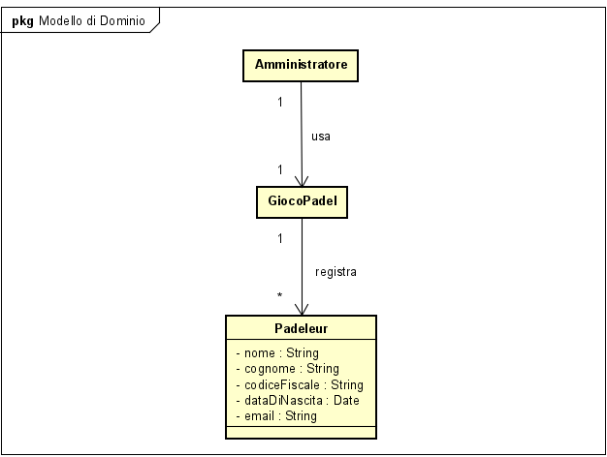

### 2.3.2 Diagramma di sequenza di sistema

Procedendo con l’analisi Orientata agli Oggetti, andiamo a creare il Diagramma di Sequenza di Sistema (SSD) per lo scenario del caso d’uso scelto UC1. Avremo:

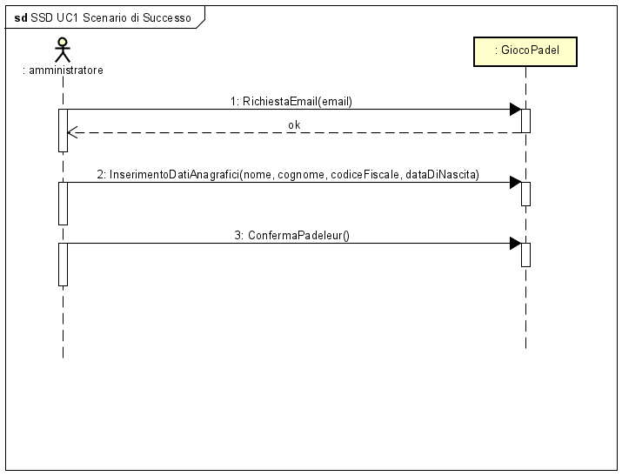

In questo diagramma, l'Amministratore richiede l’e-mail del Padeleur al sistema GiocoPadel, che a sua volta verifica se il Padeleur esiste già nel sistema o meno. Se il Padeleur non esiste ancora su GiocoPadel, l'amministratore inserisce i dati anagrafici del Padeleur nel sistema e conferma la registrazione. In caso contrario, il sistema segnala all'amministratore che il Padeleur è già stato registrato in precedenza e il processo di registrazione si interrompe.

### 2.3.3 Contratto delle operazioni

Di seguito viene indicato il Contratto delle operazioni per l’UC1:

|  |  |
| --- | --- |
| **Operazione:** | RichiestaEmail(email). |
| **Riferimenti:** | Caso d’uso UC1: Registrazione nuovo Padeleur. |
| **Pre-condizioni:** | - |
| **Post-condizioni:** | è stato restituito un Messaggio di Verifica dal Sistema. |

|  |  |
| --- | --- |
| **Operazione:** | InserimentoDatiAnagrafici (nome, cognome, codiceFiscale, dataDiNascita). |
| **Riferimenti:** | Caso d’uso UC1: Registrazione nuovo Padeleur. |
| **Pre-condizioni:** | Il Messaggio di Verifica ha dato esito positivo, cioè nel Sistema non esiste nessun Utente (Padeleur) con l’e-mail inserita. |
| **Post-condizioni:** | 1. È stata creata l’istanza rp di Padeleur; 2. Gli attributi nome, cognome, codiceFiscale, dataDiNascita di rp sono stati inizializzati correttamente. |

|  |  |
| --- | --- |
| **Operazione:** | ConfermaPadeleur() |
| **Riferimenti:** | Caso d’uso UC1: Registrazione nuovo Padeleur. |
| **Pre-condizioni:** | - |
| **Post-condizioni:** | rp è stata associata a GiocoPadel tramite l’associazione registra; |

## 2.4 Progettazione